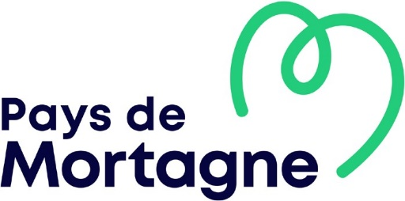
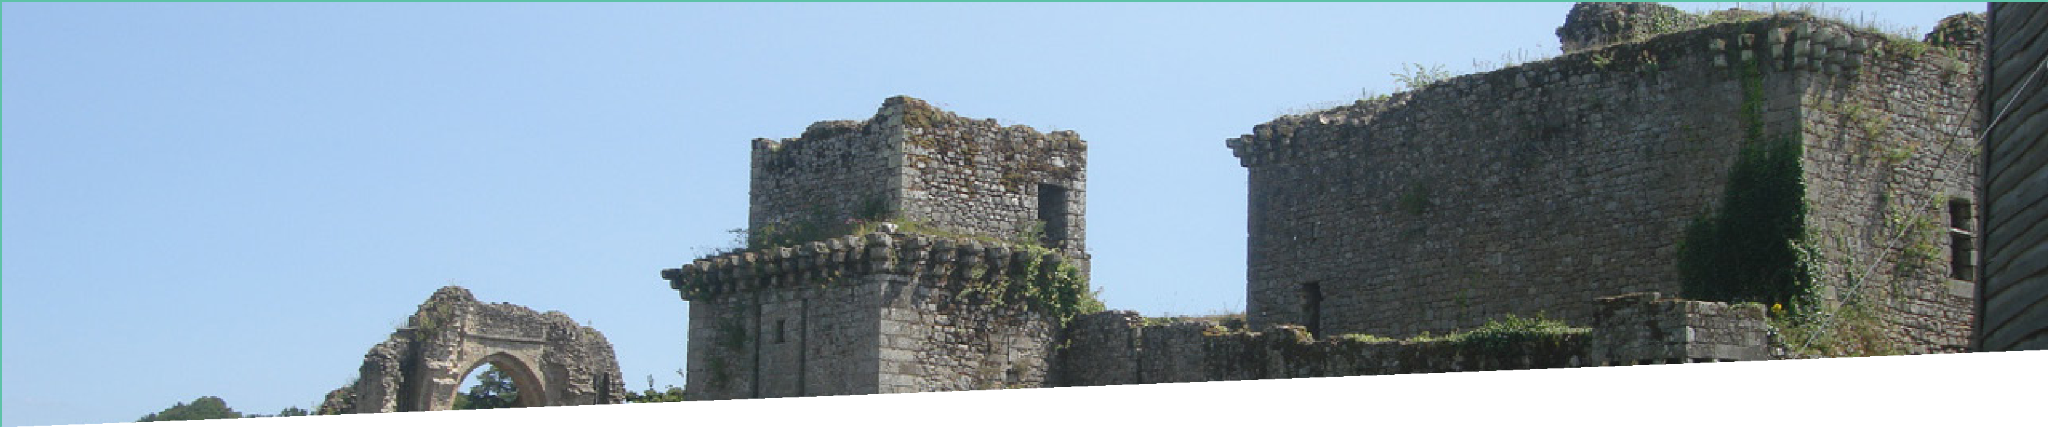
LA VILLE DE TIFFAUGES ET LA COMMUNAUTÉ DE COMMUNES DU PAYS DE MORTAGNE VOUS INVITE À UNE

RÉVISION DU SITE PATRIMOINE REMARQUABLE

RÉUNION PUBLIQUE PORTANT SUR LA RÉVISION DU SITE PATRIMONIAL REMARQUABLE
DE TIFFAUGES

entrée libre
Plus d’informations sur www. tiffauges.fr, par mail contact@tiffauges.fr ou encore par téléphone au 02 51 65 72 75

Au programme :

- présentation du diagnostic patrimonial et des enjeux

- présentation du projet réglementaire

JEUDI 2 SEPTEMBRE 2021 - 18h30
SALLE POLYVALENTE DE TIFFAUGES
rue de l’Ouche 85130 Tiffauges

